Консультация для родителей:
«Ранняя весна, весенние месяцы»

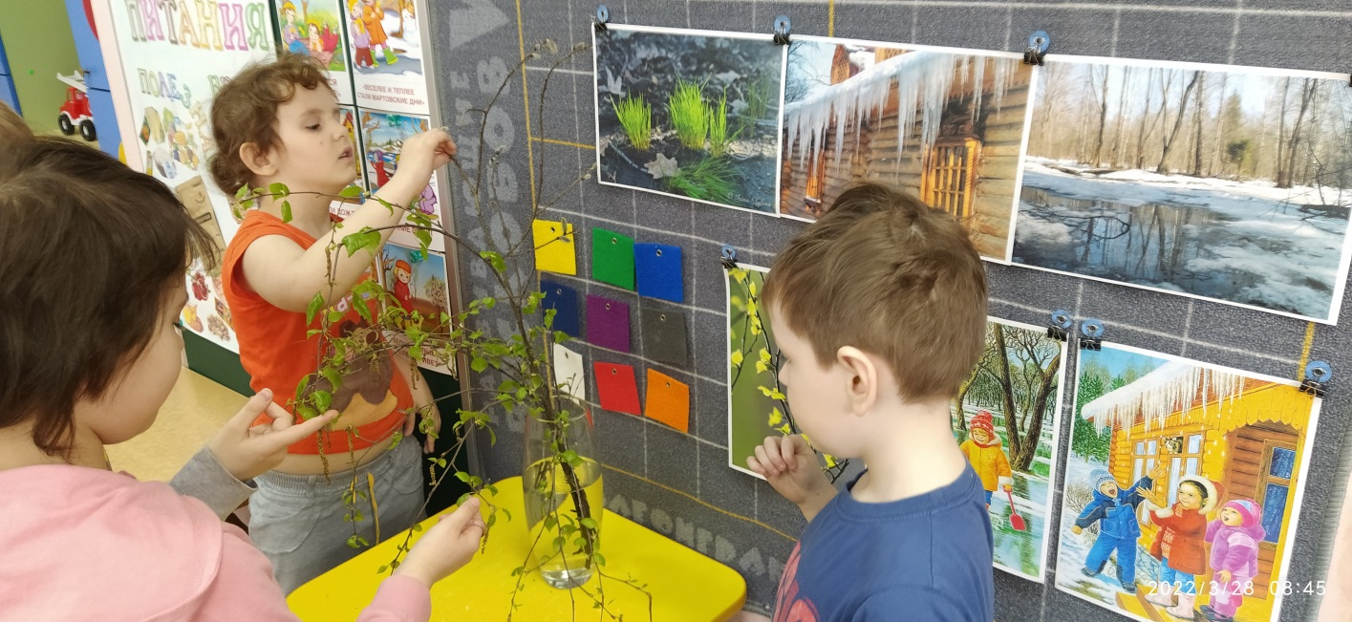

Задание 1. Родителям рекомендуется: -поговорить с ребёнком о том, какое время года наступило; -во время прогулки обратить внимание на изменения, происходящие в живой и неживой природе ранней весной; -назвать весенние месяцы, обратить внимание на первый весенний месяц – март; -понаблюдать за тем, как изменилась погода: стало теплее или холоднее, день стал длиннее или короче.
Задание 2. Игра «Что лишнее?» (Определить, какая из примет лишняя, и объяснить, почему.) Тает снег, улетают на юг перелётные птицы, начинается капель, появляются проталины. Распускается верба, начинается ледоход, трещат сильные морозы, расцветает мать-имачеха. Набухают почки, созревают яблоки, на проталинах появляется первая травка, грачи начинают строить гнёзда. С крыш свисают сосульки, снег темнеет и оседает, листья желтеют и опадают, просыпается медведь.
Задание 3. Игра «Скажи правильно» Распускаются листочки или цветочки? Порхают птичка или листочки? Тает снежинка или слезинка? Журчат ручьи или грачи? Набухают почки или листочки? Прилетают насекомые или птицы? Трещит лёд или ледоход?
Задание 4. Пальчиковая гимнастика «Весна» Снова солнце в небе улыбается, (Соединять пальцы правой руки с большим.) Снег тает, ручейки звенят, (Соединять пальцы левой руки с большим.) И подснежник первый пробивается, (Ладони повернуть вверх, пальцы сложить лодочкой, запястья рук прижать друг к другу, разъединить пальцы, постепенно отодвигая их друг от друга.) С юга птицы с песнями летят. (Ладони повернуть к себе, большие пальцы выпрямить и переплести - «птичка», остальными пальцами совершать колебательные движения.

